Lời nói đầu, mục lục, sườn docs… có thể lấy từ doc của Huy để phát triển lên thêm:

**Các head sau head này là các bước để xây dựng website thương mại điện tử (có thể xem là Lý do chọn đề tài, khảo sát thị trường, các sản phẩm đã hoạt động trên thị trường hiện nay…)**

Xu hướng mua sắm của người tiêu dùng đang chuyển dần từ offline sang online, đặc biệt là thế hệ trẻ – nhân tố quan trọng tác động đến nền kinh tế mới. Xây dựng website thương mại điện tử (TMĐT) là điều tiên quyết để kinh doanh thương mại điện tử thành công trong nền kinh tế số hiện nay.  Vậy các doanh nghiệp nên làm gì xây dựng website thương mại điện tử chuyên nghiệp?

**Xác định mục tiêu website TMĐT**

**\*\*\****Mục đích:*

Doanh nghiệp cần xác định được mục tiêu của website và mức độ ưu tiên của các mục tiêu để lên kế hoạch phát triển website phù hợp theo từng giai đoạn:

– Tăng doanh thu: Thêm kênh bán hàng nhằm tăng doanh thu cho hoạt động bán hàng.

– Định vị thương hiệu: Xây dựng thương hiệu nhằm tạo dựng chỗ đứng vững chắc cho doanh nghiệp trên thị trường TMĐT.

– Hỗ trợ Marketing cho doanh nghiệp: Sử dụng các công cụ hỗ trợ như Google Analytics và Facebook Pixel để phân tích hành vi khách hàng, xây dựng chiến lược Ecommerce Marketing thích hợp. Từ đó có thể tiếp cận được nhiều khách hàng tiềm năng và tăng chuyển đổi.

– Tăng trải nghiệm người dùng và tương tác: Hỗ trợ dịch vụ thanh toán và hậu cần nhằm tăng tương tác và hỗ trợ, tư vấn khách hàng nhanh hơn.

**\*\*\****Yêu cầu:*

Website TMĐT cần có cấu hình mạnh mẽ và giao diện chuyên nghiệp và hệ thống chức năng đa dạng để đáp ứng được nhu cầu ngày càng lớn của khách hàng. Khi thiết kế website, các doanh nghiệp cần chú ý đến:

– Hiệu suất website TMĐT cần đảm bảo về tốc độ tải trang, dung lượng lưu trữ lớn và khả năng tương thích mọi thiết bị.

– Giao diện được xem là bộ mặt của thương hiệu khi khách hàng ghé thăm website, để giao diện tạo được ấn tượng tốt và giữ chân họ ở lại website cần đáp ứng các tiêu chí cơ bản:

* Giao diện chuyên nghiệp, truyền tải được hình ảnh thương hiệu.
* Thiết kế cấu trúc khoa học, tương thích với hành vi của khách hàng

Ví dụ: Cấu trúc một số trang phổ biến của website TMĐT để hoạt động hiệu quả:

– Trang chủ: Banner chương trình và danh mục sản phẩm hoặc dịch vụ

– Trang danh mục sản phẩm: Mô tả chung về danh mục và các sản phẩm có trong danh mục

– Trang chi tiết sản phẩm: Mô tả thuộc tính sản phẩm, hình ảnh/video, giá, khuyến mãi, thông tin hàng tồn kho, đánh giá của khách hàng, gợi ý sản phẩm tương tự

– Trang đăng ký tài khoản: Yêu cầu các thông tin cơ bản (Họ tên, Email, SĐT, Giới tính)

– Trang quản lý tài khoản: Thông tin cá nhân, thay đổi mật khẩu, tình trạng đơn hàng

– Trang giỏ hàng: Hình đại diện, tên sản phẩm, số lượng, giá, mã khuyến mãi

– Trang thanh toán: Thông tin đơn hàng, thanh toán, vận chuyển, xuất hóa đơn

– Trang liên hệ: Hotline, email, chi nhánh của doanh nghiệp, form liên hệ

Để website TMĐT có thể tối đa hóa trải nghiệm khách hàng, website cần tích hợp các tính năng hỗ trợ cá nhân hóa trải nghiệm khách hàng, phù hợp với hành vi mua sắm của họ.

Ví dụ: Một số tính năng phổ biến:

– Quản lý Danh mục sản phẩm: Không giới hạn số lượng sản phẩm, điều hướng danh mục đa lớp, bộ lọc tùy chỉnh và tiện ích mở rộng hỗ trợ tăng chỉ số SEO…

– Quản lý Bán hàng: Kiểm soát đơn hàng, thanh toán, vận chuyển, nhân viên phụ trách…

– Quản lý Khách hàng: Cập nhật thông tin khách hàng, đăng ký/đăng nhập qua các tài khoản mạng xã hội như Facebook/Google…

– Quản lý Marketing: Cài đặt các công cụ hỗ trợ như Google Analytics, Google Tag Manager, Google AdWords…

– Quản lý Nội dung: Tích hợp công cụ SEO, tùy chỉnh bố cục menu, nội dung CMS…

– Quản lý Tồn kho: Sử dụng công cụ quản trị để xử lý các đơn hàng, quản lý tồn kho và hệ thống phân phối.

– Báo cáo và Phân tích hoạt động bán hàng để phân tích hiệu quả insight khách hàng, dự báo kết quả kinh doanh và đề xuất chiến lược kinh doanh.

**\*\*\****Xác định thời gian và ngân sách triển khai:* Tùy thuộc mục tiêu và mức độ phức tạp của website TMĐT để xác định thời gian và ngân sách. Để xác định được thời gian và ngân sách sát với thực tế, doanh nghiệp nên nhận tư vấn từ các đơn vị chuyên nghiệp, nhiều kinh nghiệm.

**Lựa chọn nền tảng xây dựng website thương mại điện tử**

Mỗi nền tảng đều có ưu và nhược điểm, DN cần cân nhắc lựa chọn nền tảng xây dựng website phù hợp với chiến lược kinh doanh TMĐT. Một số nền tảng phổ biến:

**\*\*\***[*Magento*](https://www.secomm.vn/vi/nen-tang-thuong-mai-dien-tu-magento-co-phu-hop-cho-smes/)*:*

– Ưu điểm: Nền tảng mã nguồn mở chuyên biệt cho TMĐT, đa tính năng, tùy biến cao

– Khuyết điểm: Chi phí xây dựng cao và cần chuyên môn, kinh nghiệm khi triển khai

Phù hợp xây dựng các website TMĐT cho doanh nghiệp đầu tư dài hạn, tiết kiệm ngân sách trong tương lai.

**\*\*\****Shopify:*

– Ưu điểm: Dễ sử dụng, nhiều giao diện và tiện ích sẵn có, hỗ trợ 24/7

– Khuyết điểm: Chi phí cao (ongoing cost cao) cùng với tốc độ website thường ko ổn định, phù hợp xây dựng các website TMĐT đơn giản, ít custom.

**\*\*\****OpenCart:*

– Ưu điểm: Đơn giản, dễ sử dụng cho doanh nghiệp và nhiều templates

– Khuyết điểm: Giới hạn nhiều chức năng, bảo mật kém, phù hợp xây dựng các website TMĐT cho các thương hiệu mới tham gia TMĐT và còn hạn chế ngân sách.

**\*\*\****BigCommerce:*

– Ưu điểm: Hỗ trợ tính năng thanh toá[n](https://www.secomm.vn/vi/phuong-thuc-thanh-toan-trong-thuong-mai-dien-tu/) và tích hợp các công cụ Marketing đa dạng

– Khuyết điểm: Giới hạn về mức doanh thu hàng năm. Gói tiêu chuẩn: $29,95/tháng, giới hạn doanh thu: $50.000/năm, phù hợp xây dựng các website TMĐT cho doanh nghiệp mới và doanh thu tương đối ít.

**\*\*\****WooCommerce:*

– Ưu điểm: Đơn giản, dễ sử dụng, có nhiều templates

– Khuyết điểm: Không thể chỉnh sửa để website có phong cách riêng, phù hợp xây dựng các website TMĐT cho doanh nghiệp mới và quy mô nhỏ.

**Lựa chọn đơn vị thiết kế website thương mại điện tử**

Khi xây dựng website TMĐT, doanh nghiệp cần hợp tác với các đơn vị theo các tiêu chí:

– Kinh nghiệm chuyên sâu về TMĐT: Số năm kinh nghiệm, số lượng và chất lượng (loại dự án, mức độ phức tạp,..) của các dự án đã hoàn thành.

– Đội ngũ chuyên nghiệp: Nhân viên tư vấn giải pháp, nhân viên IT, nhân viên CSKH.

– Quy trình rõ ràng từ phân tích kinh doanh, đề xuất giải pháp, tiến hành xây dựng, kiểm thử và bảo trì.

– Hệ thống sẵn có

– Xử lý và hỗ trợ nhanh chóng

– Cam kết bảo hành và bảo trì

– Dịch vụ nâng cấp, bảo trì cho website TMĐT

Một số đơn vị thiết kế website TMĐT ở Việt Nam:

– Magento: [Secomm](https://www.secomm.vn/vi/ve-chung-toi/), SmartOSC, MoniGroup, Co-well Asia,…

– Shopify: Webico, Meowcart, Duyalex…

– BigCommerce: Itexpress, Websolution…

**Mua tên miền & Hosting**

Tiêu chí chọn tên miền: Ngắn gọn, dễ nhớ

Tiêu chí chọn đơn vị hosting:

– Xem xét cấu hình: Disk Space (dung lượng), Bandwidth (băng thông), Parked Domain, CPU, dung lượng RAM, tài khoản FTP, tài khoản MySQL, IP riêng…

– Dịch vụ hỗ trợ:  Back-up data, livechat hỗ trợ 24/7, gửi ticket để xử lý vấn đề phát sinh…

**Phát triển website thương mại điện tử**

Phối hợp với đơn vị phát triển để quá trình phát triển website diễn ra suôn sẻ, doanh nghiệp nên cập nhật thường xuyên tiến độ dự án theo giải pháp đã duyệt. Đồng thời, cập nhật các thay đổi và phối hợp với đơn vị hợp tác. Khi thực hiện UAT (User Acceptance Test – Kiểm thử chấp nhận người dùng), doanh nghiệp nên kiểm thử theo checklist để đảm bảo quá trình phát triển website diễn ra như mong đợi.

Trong quá trình phát triển, doanh nghiệp cũng cần làm việc với các đơn vị thanh toán và vận chuyển để cung cấp dịch vụ cho website TMĐT. Khi ký kết hợp đồng với các đơn vị thanh toán, cần lưu ý đến tính bảo mật, sự tương thích giữa nền tảng website và nền tảng hỗ trợ thanh toán và các chi phí dịch vụ. Một số đơn vị cung cấp cổng thanh toán trực tuyến phổ biến tại Việt Nam như Paypal, Ngân lượng, VNPay, Airpay và ví điện tử như Momo, ZaloPay. Khi hợp tác với các đơn vị vận chuyển, doanh nghiệp nên cân nhắc đến chất lượng dịch vụ, nhân viên vận chuyển, đóng gói và bảo quản hàng hóa để không ảnh hưởng đến trải nghiệm người dùng. Một số đơn vị vận chuyển uy tín ở Việt Nam có thể kể đến như Giao Hàng Tiết Kiệm, Giao Hàng Nhanh, VNPost, ViettelPost.

**Hoàn thành thủ tục pháp lý:**

Theo Nghị định 52/2013/NĐ-CP của Chính phủ, mọi cá nhân hoặc tổ chức sở hữu trang web thương mại điện tử bán hàng đều cần thông báo và đăng ký với Bộ Công Thương trên Cổng thông tin Quản lý hoạt động thương mại điện tử (<http://online.gov.vn/>).

Lưu ý: Những website kéo dài thời gian hoặc không đăng ký/ thông báo với cơ quan quản lý có thẩm quyền trong thời gian quy định sẽ bị xử phạt hành chính theo quy định.

Để triển khai thương mại điện tử thành công, chiến lược kinh doanh và một hệ thống checklist hoàn chỉnh sẽ giúp doanh nghiệp chuẩn bị hành trang đầy đủ trước khi chính thức khởi tạo, phát triển và tối ưu kinh doanh. Bên cạnh đó, tùy vào hiện trạng của từng doanh nghiệp mà các bước thực hiện cần được áp dụng và thay đổi linh hoạt cho phù hợp.

(Nguồn: [6 bước xây dựng website thương mại điện tử chuyên nghiệp (secomm.vn)](https://www.secomm.vn/vi/6-buoc-xay-dung-website-thuong-mai-dien-tu/))

**Thống kê các nền tảng TMDT**

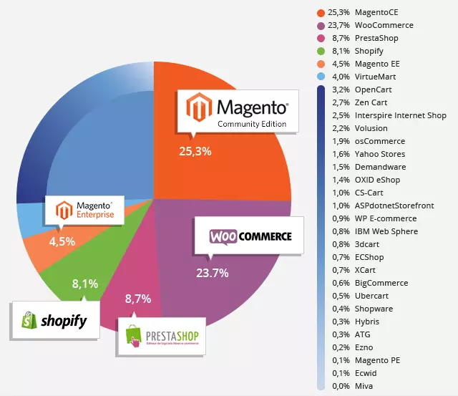

**Chi tiêu thương mại điện tử theo ngành hàng**

Báo cáo “Digital in Vietnam 2021” ghi nhận chi tiêu thương mại điện tử tại Việt Nam trong năm 2020 cho từng ngành hàng. Trong đó, người mua chi tiêu nhiều nhất cho ngành du lịch, vận tải và lữ hành với tổng chi tiêu lên đến 3,18 tỉ đô la Mỹ. Tiếp theo là ngành hàng điện tử với tổng doanh thu đạt 1,57 tỉ USD, bằng 1/2 so với ngành dẫn đầu. Các ngành đạt doanh thu thương mại điện tử tỉ đô khác là thời trang và làm đẹp, nội thất và hàng gia dụng, thực phẩm.

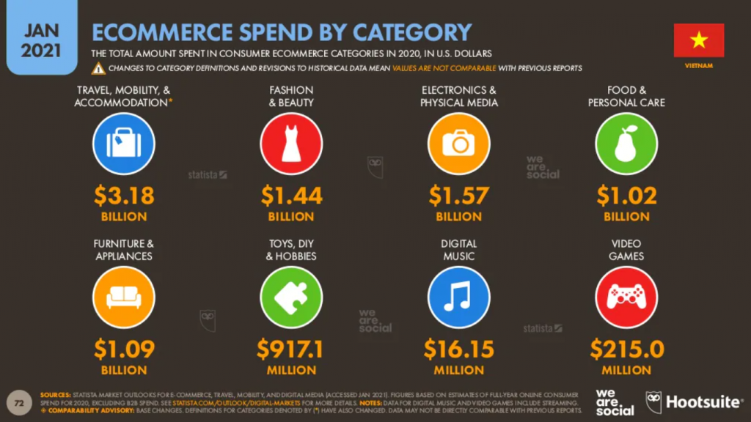

Nguồn: We are social, Hootsuite

**Ngoài ra có thể tham khảo thêm:** [**Tổng quan xu hướng thị trường thương mại điện tử Việt Nam (magenest.com)**](https://magenest.com/vi/dinh-hinh-thi-truong-thuong-mai-dien-tu-2020/)

..Tạm end.